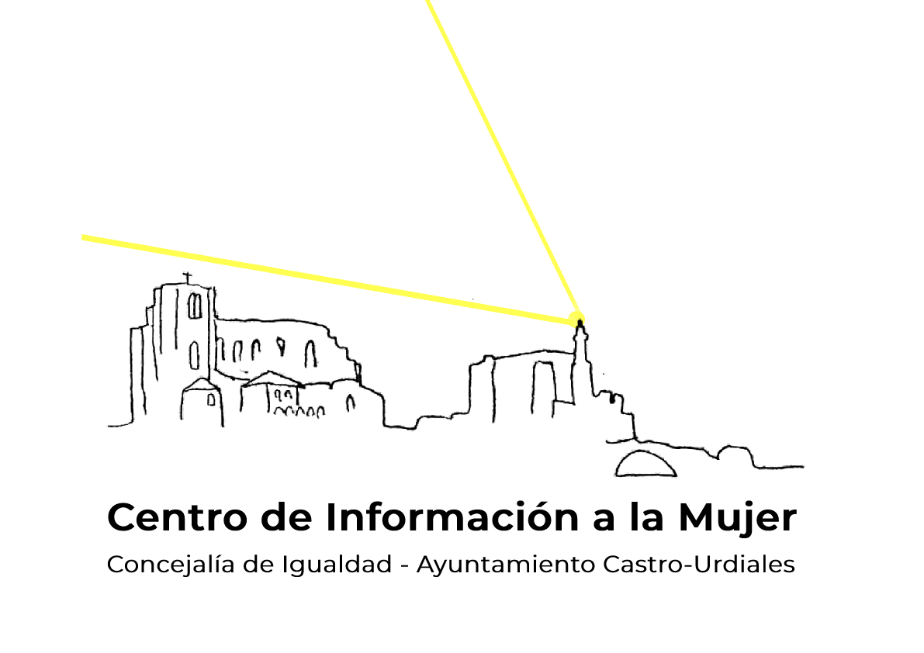

**X Concurso de Dibujo Infantil del Centro de Información a la Mujer del Ayuntamiento de Castro Urdiales**

Convocatoria

El Centro de información a la Mujer del Ayuntamiento de Castro Urdiales, con motivo de la conmemoración del día de la Mujer Rural 15 de octubre, convoca el X concurso de dibujo infantil, en el que podrán participar todos/as los/as niños/as que cursen 3º de primaria y residan en el municipio de Castro Urdiales.

Tema: *“ La contribución al progreso de la mujer rural”*

Objetivos

Visibilizar y acercar la figura de la mujer rural a los/as niños/as, como reconocimiento a la gran labor que realizan a lo largo de toda nuestra historia.

Bases

1º PARTICIPANTES

Se establece una única modalidad dirigida a los/as niños/as que cursen 3º de primaria, y sean residentes en el municipio de Castro Urdiales.

Cada menor podrá participar con un único dibujo, que deberá ser original y no haber obtenido ningún premio en otros concursos.

2º TÉCNICA Y REALIZACIÓN DEL DIBUJO

· La técnica será totalmente libre, pudiéndose utilizar lápices,rotuladores, acuarelas, ceras, temperas, etc.….

· Se valorará la creatividad del dibujo, expresividad y originalidad.

· Cada niño/a podrá participar con un solo dibujo. Se realizará en una hoja blanca tamaño DIN A4. Se presentará con un titulo explicativo escrito en la parte de atrás del dibujo.

· Cada dibujo deberá acompañarse de nombre y apellidos del niño/a, de los padres o tutores, fecha de nacimiento, dirección, teléfono y nombre del centro escolar, todo ello dentro de un sobre que ira pegado detrás del dibujo.

· Ningún trabajo deberá ir enmarcado o con montaje especial. Los dibujos que no cumplan lo establecido en las bases serán eliminados.

3º ENTREGA DE LOS DIBUJOS

Los trabajos se entregaran en la recepción del Edificio Eladio Laredo (Edificio Royal) c/ Jardines nº 2, lugar donde se encuentra ubicado el Centro de Información a la Mujer.

El plazo de presentación de los dibujos será desde el **lunes 21 de Octubre hasta el martes 5 de Noviembre, ambos inclusive.**

4º PREMIOS

Entre todos los trabajos presentados se elegirán 3 finalistas, que recibirán cada uno de ellos 1 lote con los siguientes regalos:

· Maletín de dibujo y pintura, libro de lectura infantil, bloc de dibujo y un juego de mesa.

5º JURADO Y ENTREGA DE PREMIOS

· El jurado estará formado por las técnicas del Centro de Información a la Mujer.

* El fallo del jurado se hará público en la página Web del Ayuntamiento. Telefónicamente se informara a los padres, madres, tutoras y tutores de los y las finalistas.

· Todos los dibujos serán expuestos a partir del 28 de octubre durante un mes en el Edificio Eladio Laredo (Royal) 2ª planta, en el exterior de la Biblioteca Infantil.

· El Centro de Información a la Mujer del Ayuntamiento de Castro Urdiales se reserva el derecho a publicar los dibujos ganadores en su memoria anual y Web junto con los nombres de los autores.

 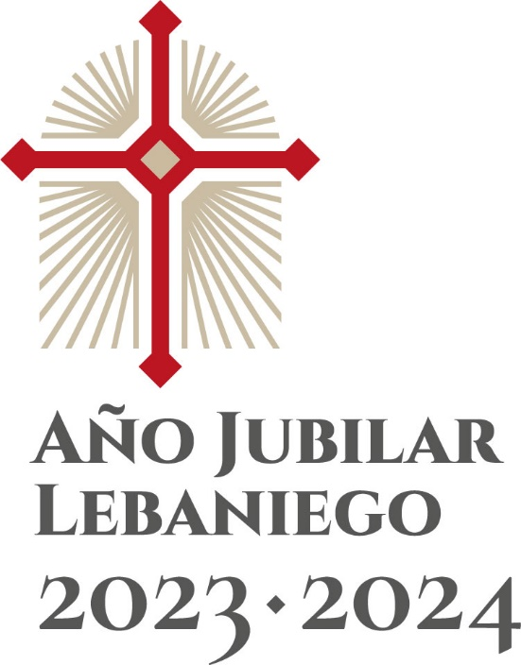 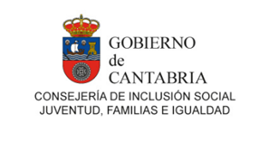

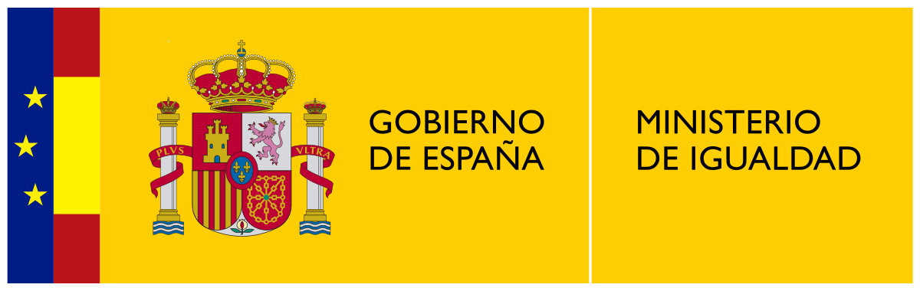 

**Financiado con cargo a los fondos recibidos del Ministerio de Igualdad, Secretaria de Estado de Igualdad y contra la Violencia de Género.**